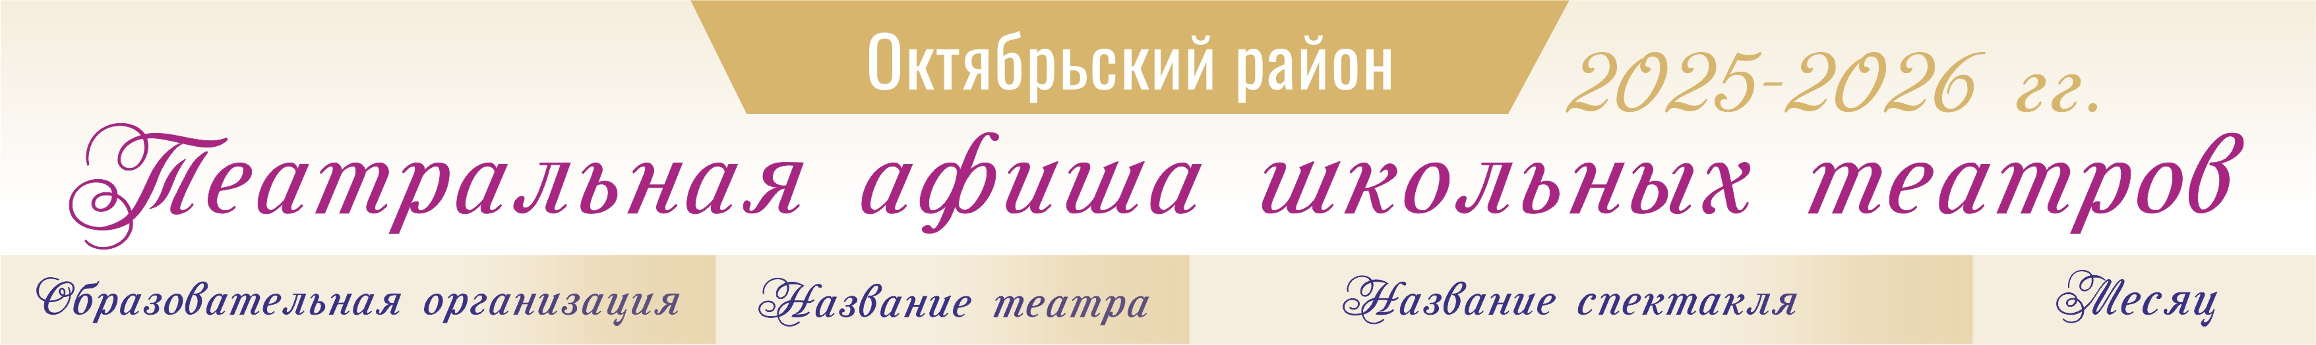
МБОУ СОШ № 115 | Клякса | «Кошкин дом» | Апрель
МБОУ СОШ № 202 | Мои Ровесники | «Снежная королева» | Декабрь
МБОУ СОШ № 194 | Театральная мастерская Дарьи Самоуковой «Маска» | «История новогодних игрушек», «Дети войны» | Декабрь, февраль
МАУО Гимназия №11 «Гармония» | Искусство ораторского мастерства | «Алиса в стране чудес» | Декабрь
МАОУ Лицей №185 | Третий ЗВОНОК | "Репка", "Двенадцать месяцев", "Потерянное время" | Декабрь, март
МБОУ СОШ № 76 | Зазеркалье (младшая группа) | «Кошкин дом» | Март

